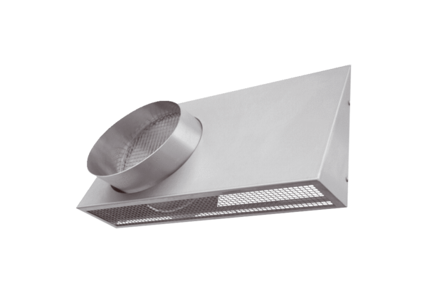Kombinirano zidno postolje KWH 20 RJedinica za pakiranje: 1 komAsortiman: K
Broj artikla: 0152.0062Proizvođač: MAICO

